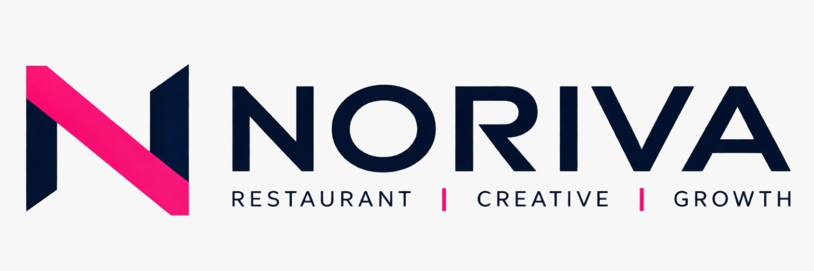

Restaurant Feasibility Study Report
تقرير دراسة جدوى مطعم
A brief starting worksheet. Record your project evidence, then ask NORIVA to complete the review.
نموذج بداية مختصر. سجّل بيانات مشروعك ثم شاركها مع نوريفا لإكمال المراجعة.
Project / المشروع | Date / التاريخ
________________ | ________________

Concept and customer
المفهوم والعميل المستهدف
Evidence / الدليل: ______________________________________________
Decision or action / القرار أو الإجراء: ______________________________

Location and demand evidence
الموقع وأدلة الطلب
Evidence / الدليل: ______________________________________________
Decision or action / القرار أو الإجراء: ______________________________

Investment and operating assumptions
افتراضات الاستثمار والتشغيل
Evidence / الدليل: ______________________________________________
Decision or action / القرار أو الإجراء: ______________________________

Next step
Owner / المسؤول: __________ Review date / تاريخ المراجعة: __________
لإكمال دراسة مشروعك وخطة التنفيذ، تواصل مع نوريفا عبر الموقع.
For a complete project study and implementation plan: norivaglobal.com/ar/start-a-project

